MAM110 Laboratório de Matemática | Atividade 01  Turma: Vespertino
Nome: Maria Fernanda | Matrícula (RA):

Problema da Calha
Uma chapa metálica retangular com 0,9 m de largura e comprimento de 10 m, deve ser dobrada (linhas de dobra na direção longitudinal) para a constituição de uma calha de escoamento de água. A dobra deve ser feita de tal maneira que a seção transversal da peça obtida tenha formato retangular. Considere como premissa:
- quanto maior for a área da seção transversal, maior será a capacidade de escoamento da calha.
Parte I – Manuscrito na folha
Análise do enunciado e levantamento dos dados:

[Descreva aqui todas as informações relevantes que foram extraídas do enunciado. ]
[Faça um desenho esquemático que auxilie no entendimento do problema e na resolução.]

Declaração de variáveis e Modelagem:
Considere que a largura da chapa metálica é 0,9 m e declare uma variável para representar a largura da calha e outra para representar sua altura. Depois, encontre a expressão de cálculo da medida da área da seção transversal da calha a partir das medidas declaradas.
Resposta: Descreva aqui a modelagem

Perguntas:
- Qual é a expressão algébrica que relaciona a altura com a largura da calha ?
Resposta:

h+L+h=0,9
2h+L=0,9

- Qual é a expressão algébrica para o cálculo da área da seção transversal da calha?
Obs: a Área precisa depender de apenas uma das variáveis !
Resposta:

A(h)=(0,9-2h) . h
A(h)=0,9-h . 2h²

Parte II – Construção Geogebra
Elabore uma construção no Geogebra para responder ao problema.

Roteiro simplificado
- L é um controle deslizante com valores entre 0 e 0.9 (0.9 é a largura da chapa que será dobrada).
- Defina os pontos A B, C, e D de maneira que se tenha o retângulo ABCD como representante da seção transversal da calha
- construa a seção transversal da calha;
- posicione o desenho de modo a deixar livre a região onde o gráfico da área será construído;
- defina a partir das expressões desenvolvidas na fase de Modelagem e determine a área da seção transversal da calha. Faça o gráfico dessa função área.
- Defina o ponto Va=(L,q1) que será o valor da área da região retangular e habilite o rastro;
OBS: q1 é o polígono (retângulo que representa a seção transversal da calha).

Agora capture as telas que respondem às perguntas abaixo:
Parte III – Captura de Telas - Responda no arquivo word

Cole na região abaixo uma janela de execução do Geogebra com a construção obtida em que a altura da calha seja 0,2.
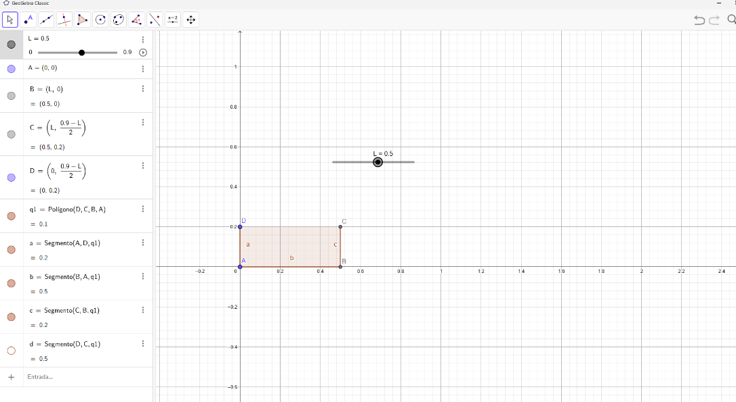

Cole na região abaixo uma janela de execução do Geogebra com a construção obtida em que a largura da calha seja 0,5.
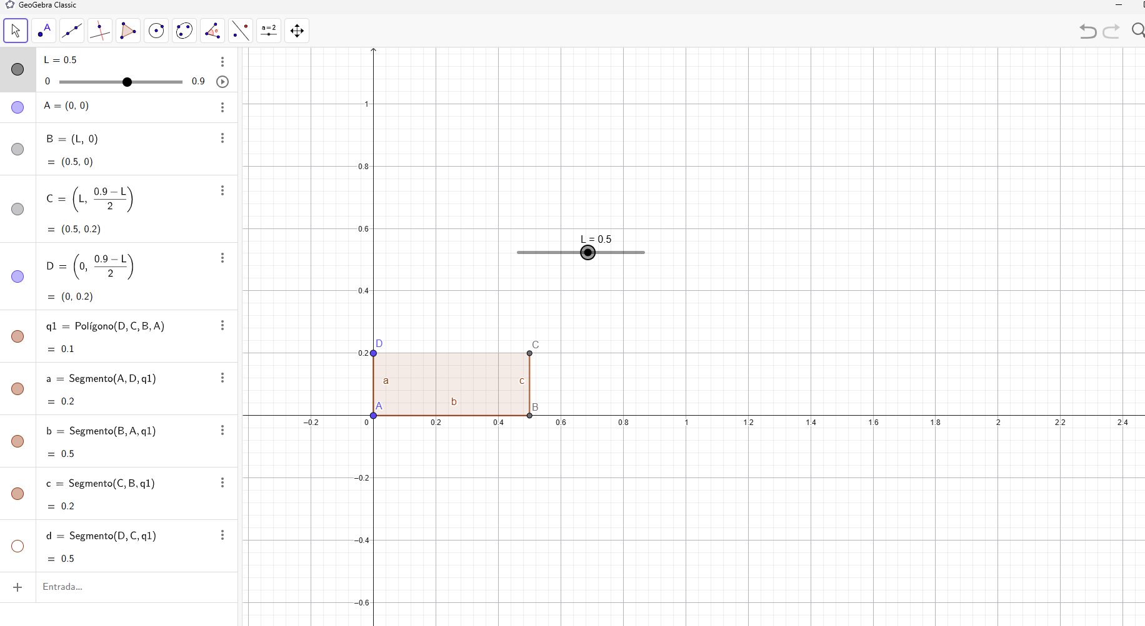

Cole na região abaixo uma janela de execução do Geogebra com a construção obtida em que o lucro é máximo.

Responda às questões:

Complete a resposta:
- Se a medida da largura for 0,4 m então a medida da altura será [preencha aqui] e a área da seção transversal da calha será Area= [preencha aqui]
- Se a medida da altura for 0,3 m então a medida da largura será [preencha aqui] e a área da seção transversal da calha será Area= [preencha aqui]
- Se a medida da altura for [preencha aqui] e a medida da largura for [preencha aqui] então a área da seção transversal da calha será Area= [preencha aqui] e nessa situação proporcionará vazão máxima.

